Информация о проведенных мероприятиях по противодействию коррупции
в МБОУ «Новочутинская ООШ» БМР РТ (2021-2022 учебный год)

В соответствии с планом работы МКУ «Отдела образования БМР РТ», администрации Бавлинского муниципального района и планом работы школы в целях формирования антикоррупционного мировоззрения, повышения уровня правосознания и правовой культуры учащихся с 16 по 19 ноября 2021 года в МБОУ «Новочутинская ООШ» проведена декада по противодействию коррупции.
Проведены следующие мероприятия:
- совещание с педагогическими работниками;
- конкурс рисунков «Школьники против коррупции» в 2-11классах;
- классные часы в 2-4 классах;
- классные часы в 5-9 классах
- открытый урок по обществознанию по теме: «Мировой опыт борьбы с коррупцией»
В 3-4 классах классный руководитель Валитова Г.Р. провела классный час: «Воровство – это преступление». Целью классного часа было воспитывать ценностные установки и развивать способности, необходимые для формирования у детей гражданской позиции в отношении коррупции. Ученики приняли активное участие в обсуждении вопроса «Как надо поступать, если вы стали очевидцами воровства?»
Классные руководители (Власова Г.А., Халяпова Р.И.) провели внеклассное мероприятие в форме круглого стола. Учащиеся обсуждали само понятие "коррупции", ее разновидности, причины, по которым преступления, связанные с коррупцией, часто остаются безнаказанными. Повторили все сферы, где может наблюдаться коррупция.
Классные часы были проведены и в 5-7 классах, на которых был подготовлен материал в игровых формах. Ребята на классных часах моделировали проблемные ситуации, искали пути решения через законодательные нормы. Таким образом, классные часы способствовали формированию правовой грамотности и нравственной культуре учащихся. (Классные руководители Гиззатуллина Ч.Я., Фаррахутдинова Э.Р.)
Власова Г.А., учитель истории и обществознания для учащихся 8-9 класса провела открытый урок, в целях формирования антикоррупционной культуры по теме: «Мировой опыт борьбы с коррупцией». Цели данного урока: формирование у учащихся негативного отношения к коррупции как к нежелательному социальному явлению, через понимание причин возникновения этого явления и вреда, причиняемого им обществу; формирование активной жизненной позиции – что должен сделать каждый гражданин России, чтобы наше государство стало процветать; формирование гражданской ответственности, самосознание важности таких понятий, как соблюдение закона, чести и честности, незапятнанной репутации и необходимости борьбы с коррупцией. В ходе беседы, которая сопровождалась презентацией, с учащимися обсуждали вопросы: что такое коррупция, уровень коррупции в России, последствия коррупции, последствия коррупции, негативные эффекты, которые оказывает коррупция на различные сферы жизни общества. В ходе обсуждения учащиеся пришли к мнению, что коррупция ослабляет демократию и правопорядок, что ведет к нарушениям прав человека, искажает рыночные механизмы, ухудшает качество жизни людей, способствует организованной преступности, терроризму и другим угрозам международной безопасности. Это опаснейшее явление присутствует во всех странах - больших и малых, богатых и бедных. И борьба с коррупцией долг каждого гражданина и нужно проявлять активную гражданскую позицию.
Подготовила зам. директора по УВР Кагирова Л.И.

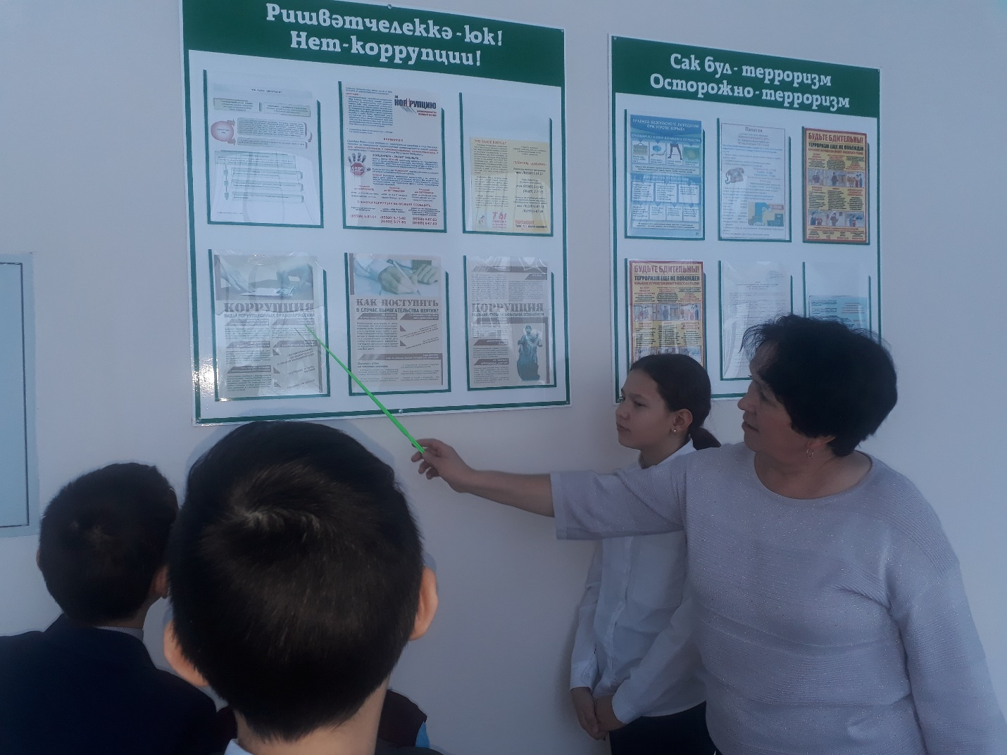
Классный час «Скажем коррупции нет!» в 7 классе провела Гиззатуллина Ч.Я.
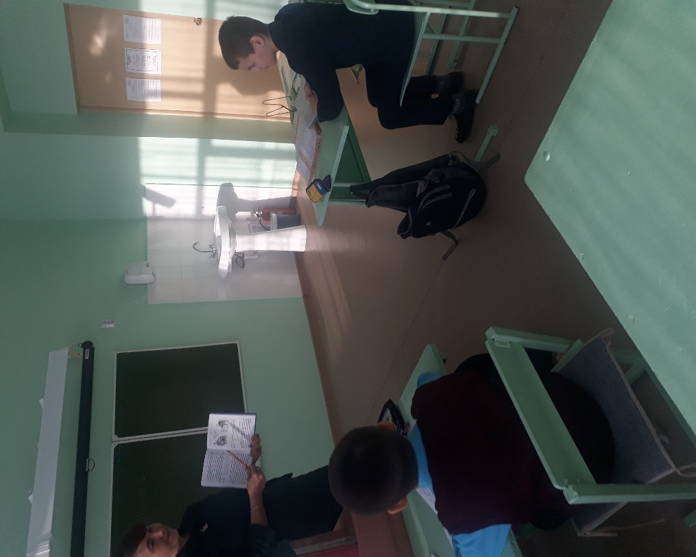
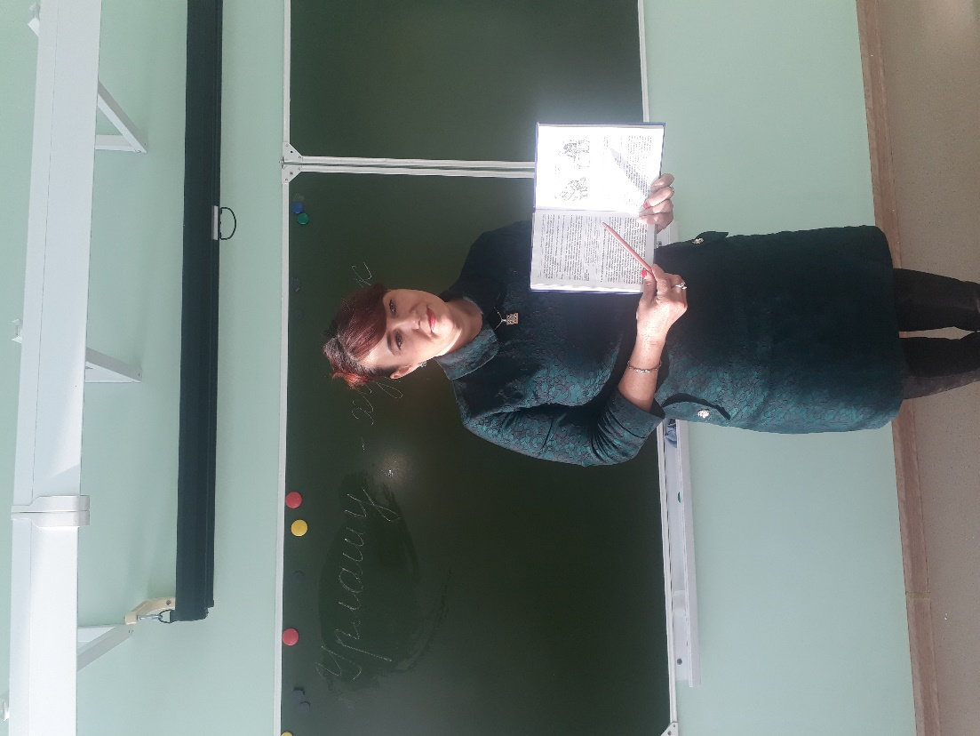
Классный руководитель 3-4 классов Валитова Г.Р. провела классный час «Воровство- это преступление»

